Государственное бюджетное профессиональное образовательное учреждение «Павловский автомеханический техникум им. И.И. Лепсе»

СОЦИАЛЬНЫЕ ПРОЕКТЫ
«Веселые старты»

2011 год
Социальный проект «Веселые старты»

Тема проекта: Здоровый образ жизни

Лозунг проекта: «В здоровом теле – здоровый дух!»

Идея проекта:
Малоподвижный образ жизни, многочасовое сидение у телевизора и компьютера, учебные перегрузки, отсутствие здорового образа жизни во многих семьях, неправильное питание, неблагоприятная экологическая ситуация, и ряд других факторов являются главными причинами резкого ухудшения здоровья обучающихся. В связи с этим в число основных приоритетов современного учебного заведения входит оптимизация образовательного процесса с целью сохранения физического, психического, духовно-нравственного здоровья обучающихся. Для решения данной проблемы в нашем техникуме ежегодно проводятся совместные мероприятия с преподавателями и студентами, направленные на укрепление здоровья и углубление знаний о здоровом образе жизни.
Цели проекта:
- приобщение студентов к здоровому образу жизни;
-формирование навыков здорового образа жизни, понимания разрушительной силы вредных привычек, ценностного отношения к своему здоровью;
-развитие представлений о здоровом образе жизни, развитие творческих способностей, познавательного интереса, памяти, внимания и активной жизненной позиции;
Участники проекта:
- студенты 1 и 2 курса, преподаватели техникума
Срок реализации проекта: 17.10.2011 г.

Ход мероприятия:
- Построение команд. Вступительное слово организаторов спортивного соревнования «Веселые старты» - Богдановой Н.А., Алипова В.Е.

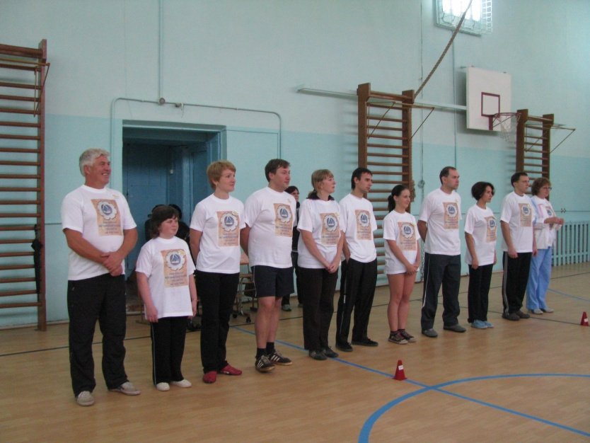

- Конкурс №1 «Визитка»: каждая команда придумывает себе название и в соответствии с ним представляет команду.
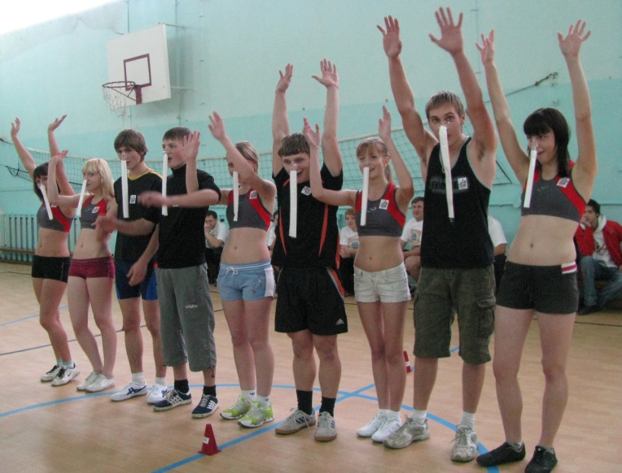
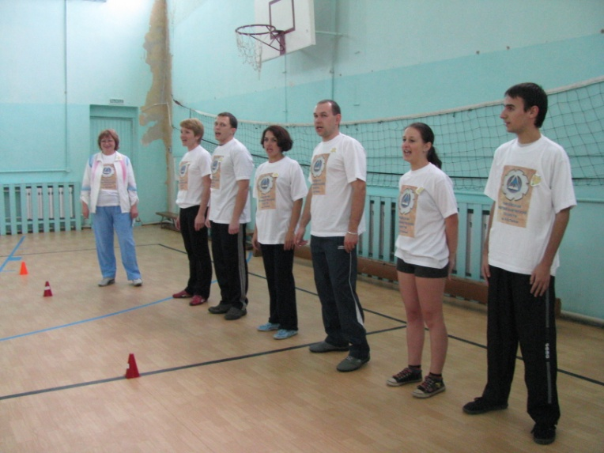

- Конкурс №2 «Эстафета»: каждый член команды должен добежать до определенной отметки и вернуться назад.

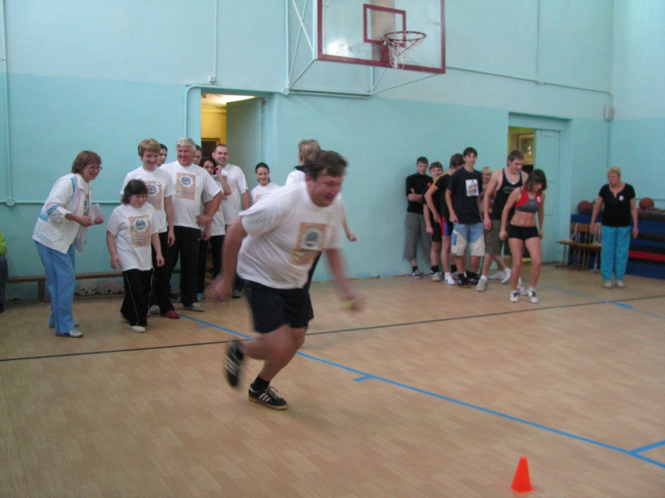

- Конкурс №3 «Бег на трех ногах»: Участники объединяются в пары, связывают две ноги так, что свободными остаются у каждого по одной ноге, и есть «третья» - общая связанная нога. В таком положении необходимо добежать до отметки и вернуться обратно.

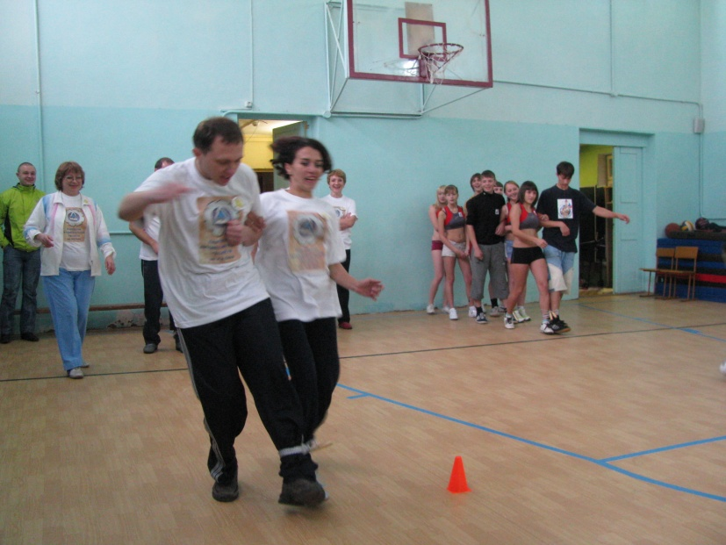

- Конкурс №4 «Прыжки с мячом»: Каждый участник должен пройти свою дистанцию, зажав баскетбольный мяч между ног.

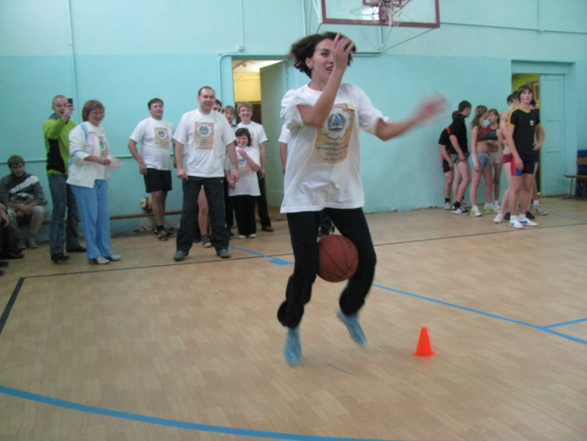

- Конкурс №5 «Передача мяча»: Вся команда выстраивается в колонну. Задача – передать мяч от первого участника до последнего, чередуя при этом передачу: то над головой, то между ногами. Последний участник в колонне бежит вперед. Все повторяется, пока самый первый участник снова не окажется во главе колонны.
- Конкурс №6 «Поймай мяч»: участники команд стоят в одну колонну. Капитан стоит перед колонной на некотором расстоянии. Капитан кидает мяч по-очереди каждому участнику команды, остальные в это время должны присесть. От последнего участника все повторяется до первого.
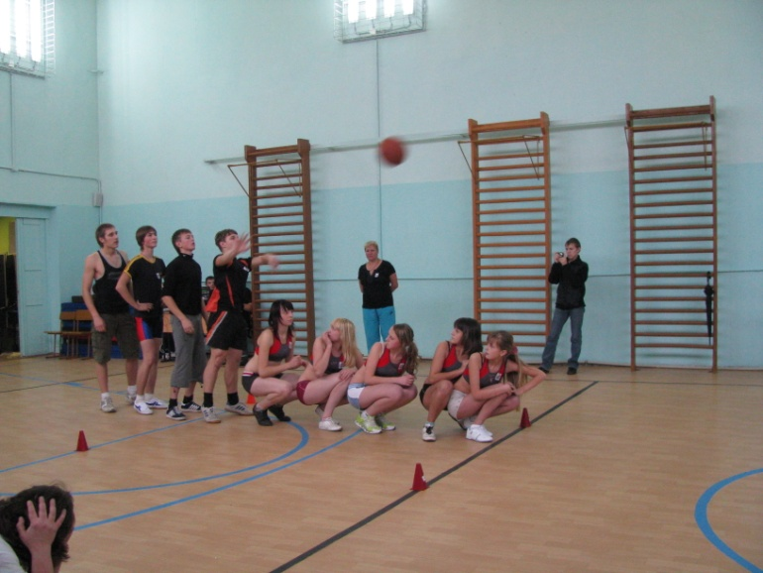
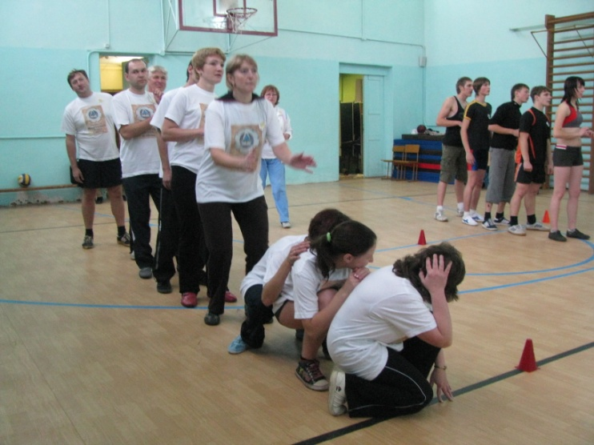
- Конкурс №7 (болельщиков) «Песня о спорте»: команды болельщиков должны были спеть любую песню о спорте.

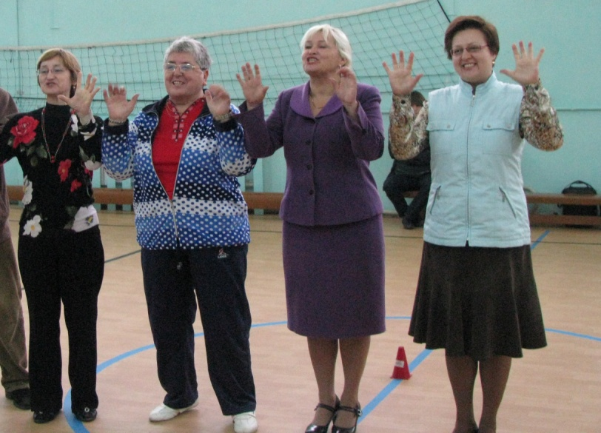

- Конкурс №8 «Инсценировка фильма»: Каждая команда показывает фрагмент известного фильма, а задача соперников – угадать фильм.
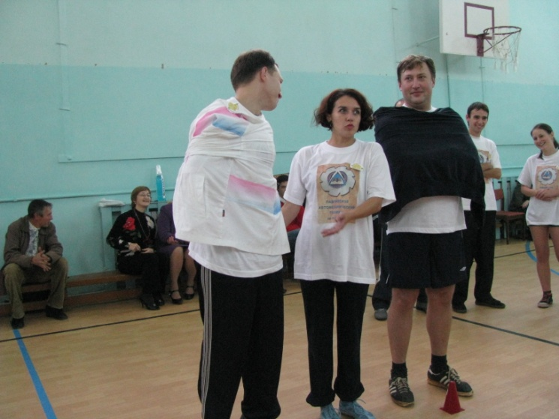

- Конкурс №9 «Несение и ведение мяча»: с помощью бадминтонной ракетки, теннисной ракетки, биты необходимо было донести или провести мяч до исходной позиции, стараясь не терять его по ходу выполнения задания.
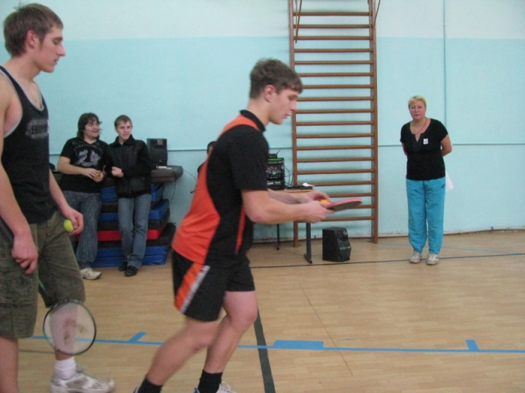

- Конкурс №10 «Бег в обруче»: игроки команд по 2 человека должны пробежать дистанцию до исходного положения, находясь вдвоем в обруче.
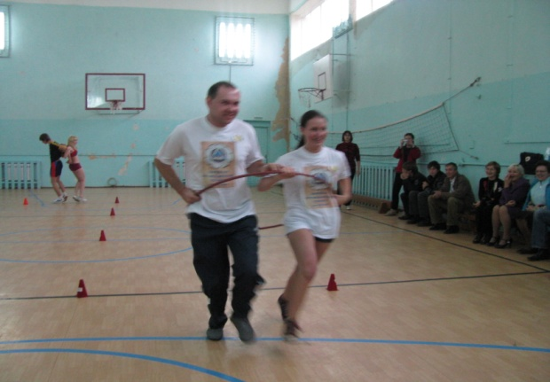

- Конкурс №11 «Перетягивание каната»: Команды тянут канат, пока середина каната не окажется с большим перевесом на стороне одной из команд.
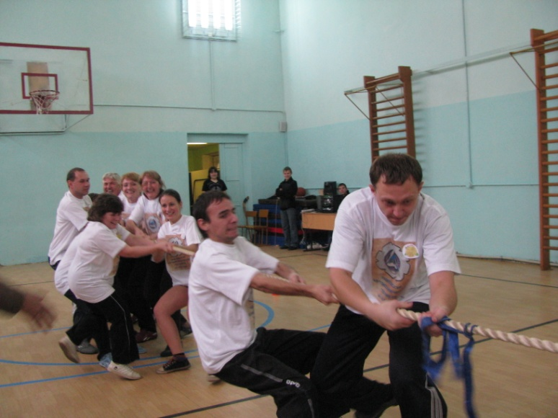

- Подведение итогов. В качестве членов жюри были выбраны преподаватели и студенты.

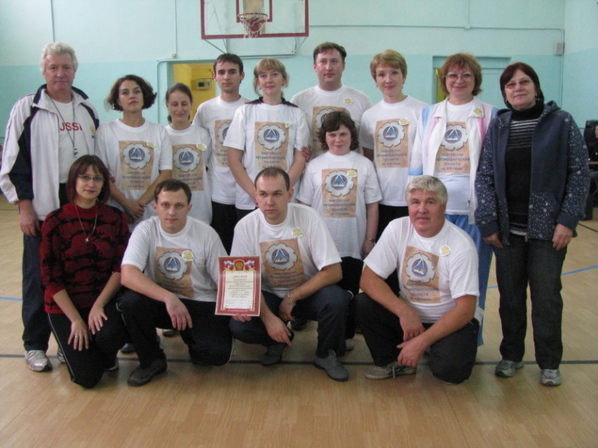
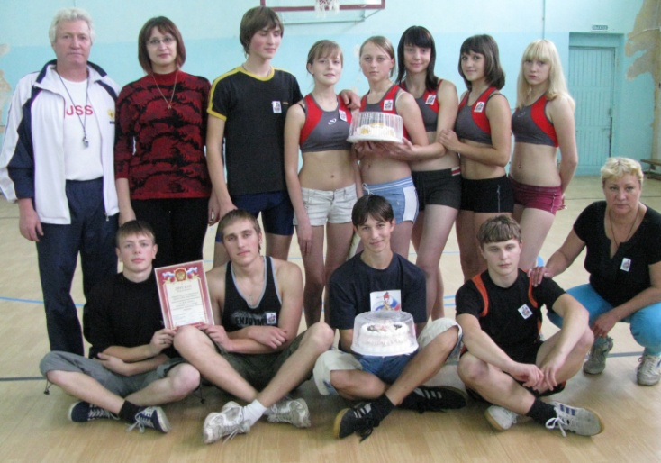
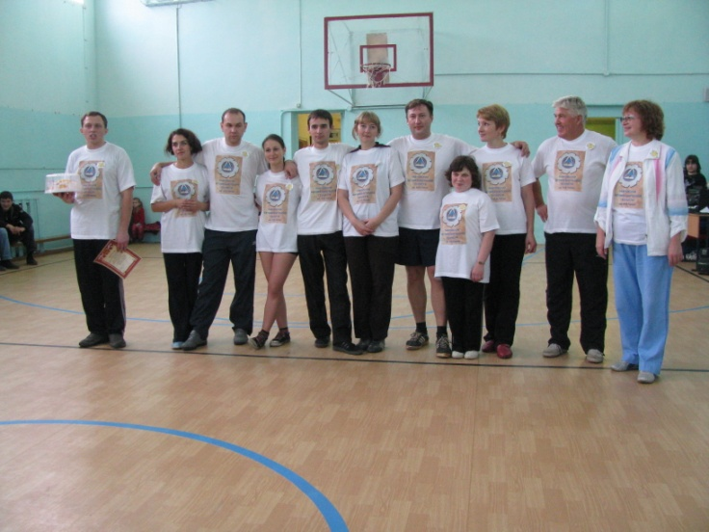
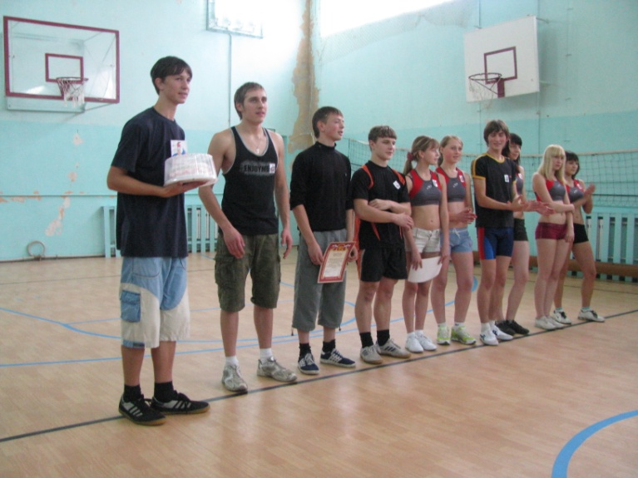

3. Рефлексия:
Результаты и ход мероприятия были представлены в газете «За кадры» (издательство – Павловский автомеханический техникум им. И.И. Лепсе») и на сайте техникума.

Вывод:
Особенность проекта состоит в том, что преподаватели на собственном примере показали, что спорт – это не только полезно, но и очень весело и интересно!

